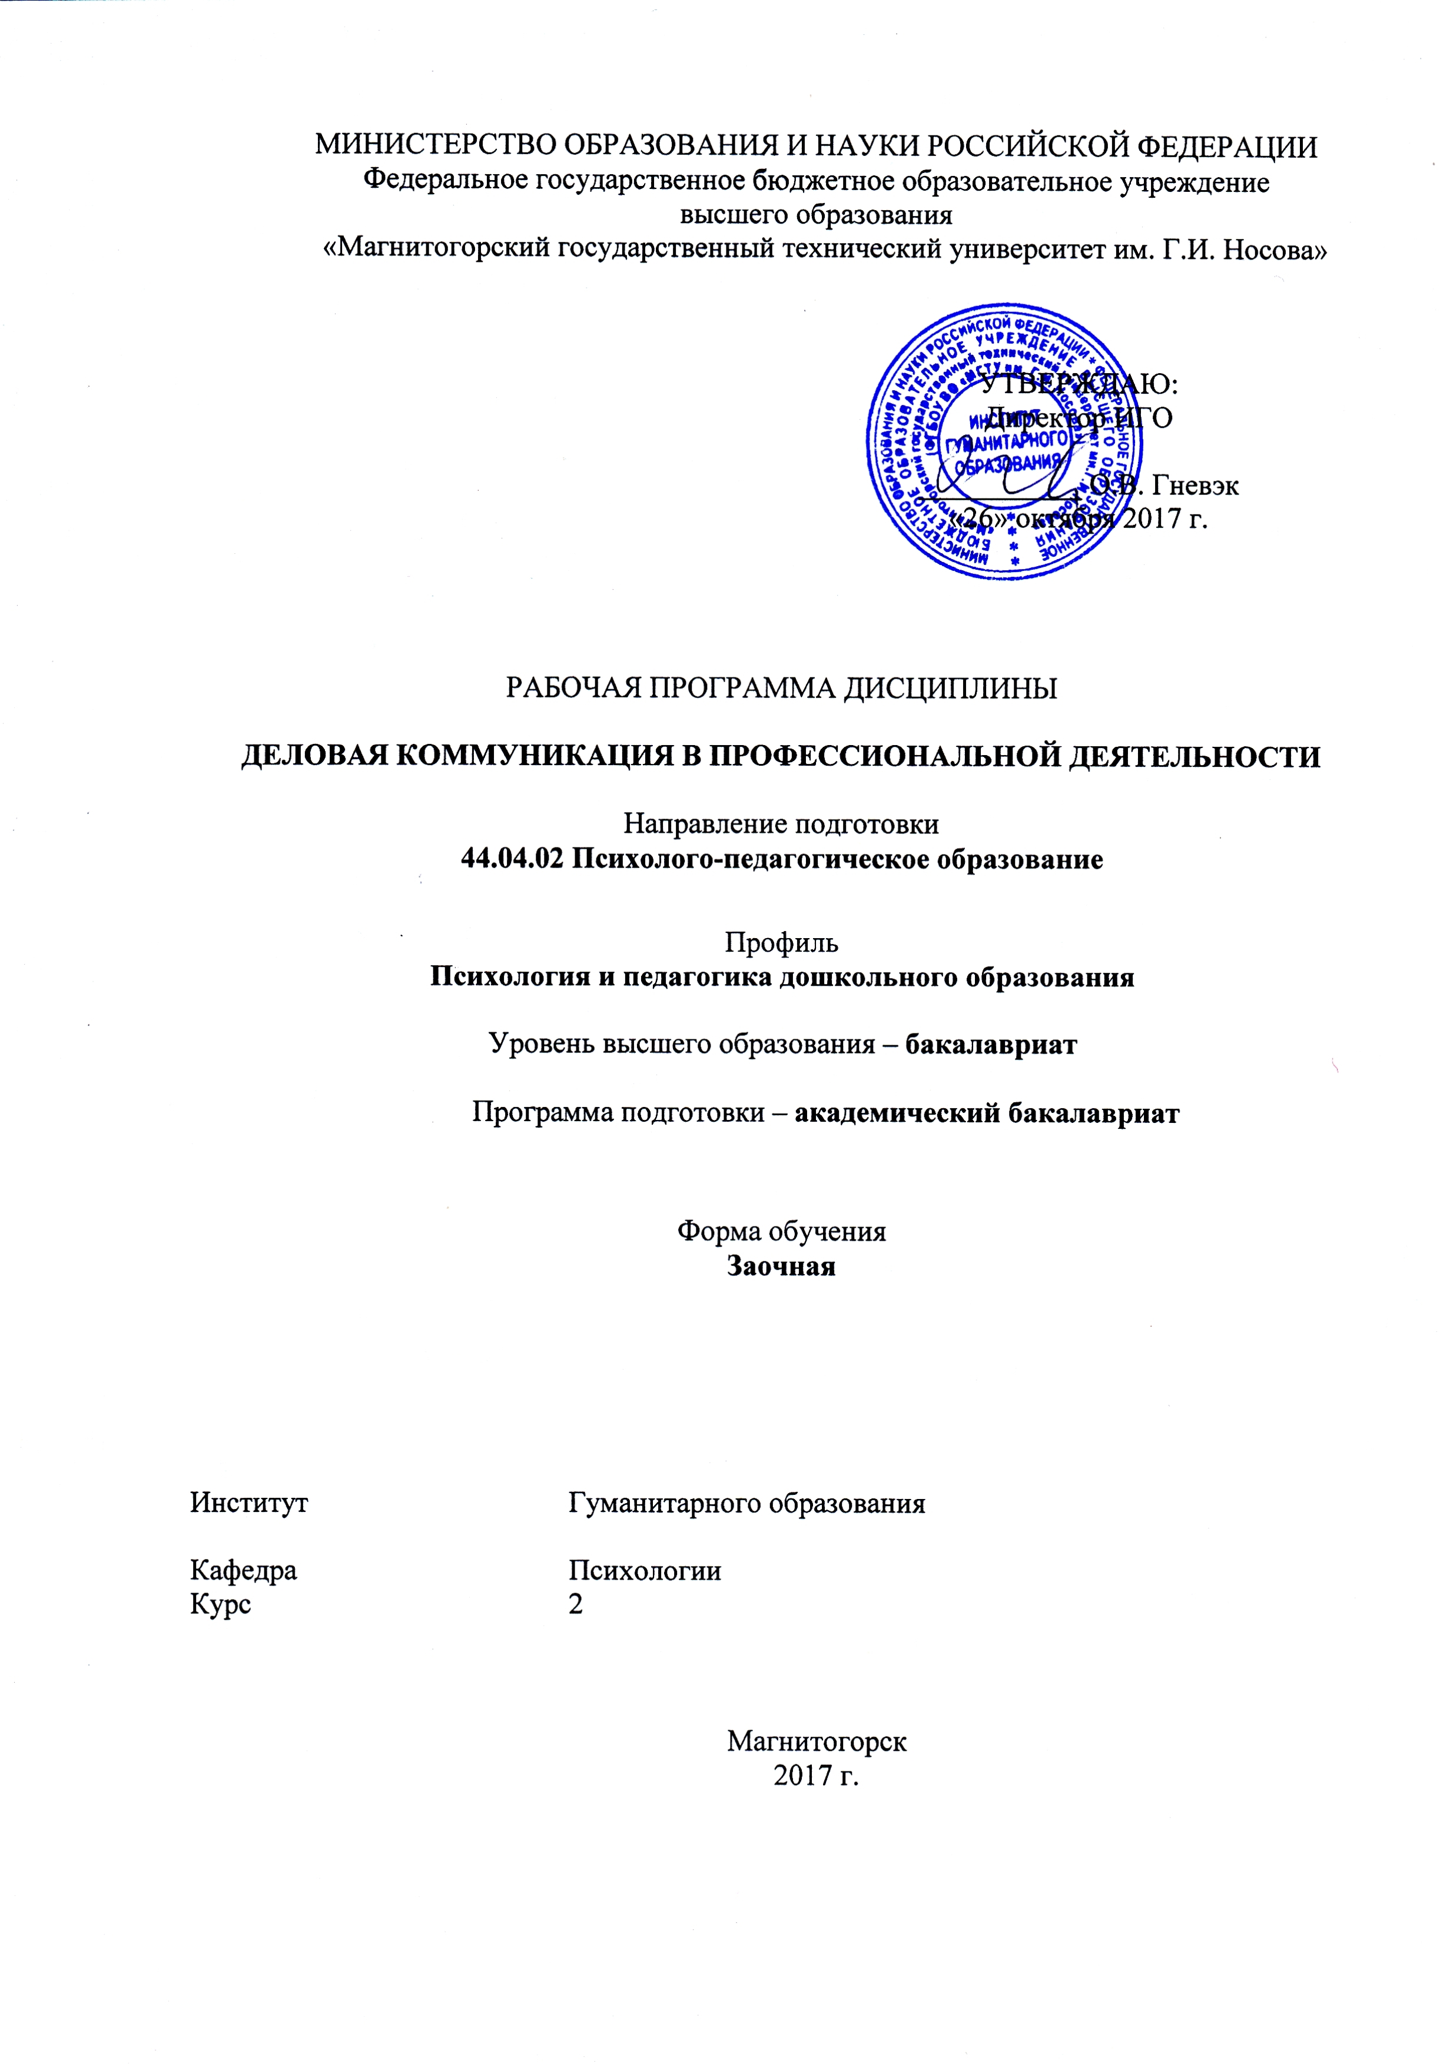
Деловая коммуникация в профессиональной деятельности
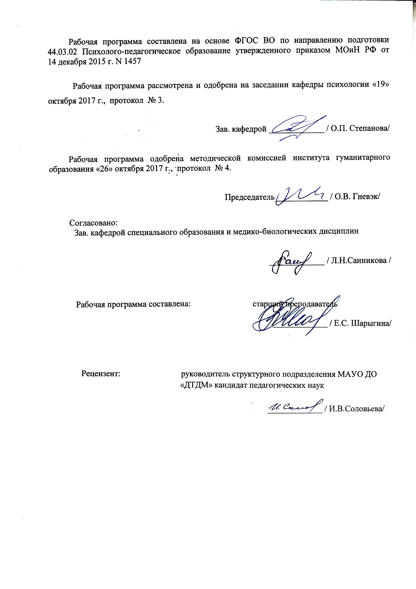
Составитель: Шарыгина Е.С.

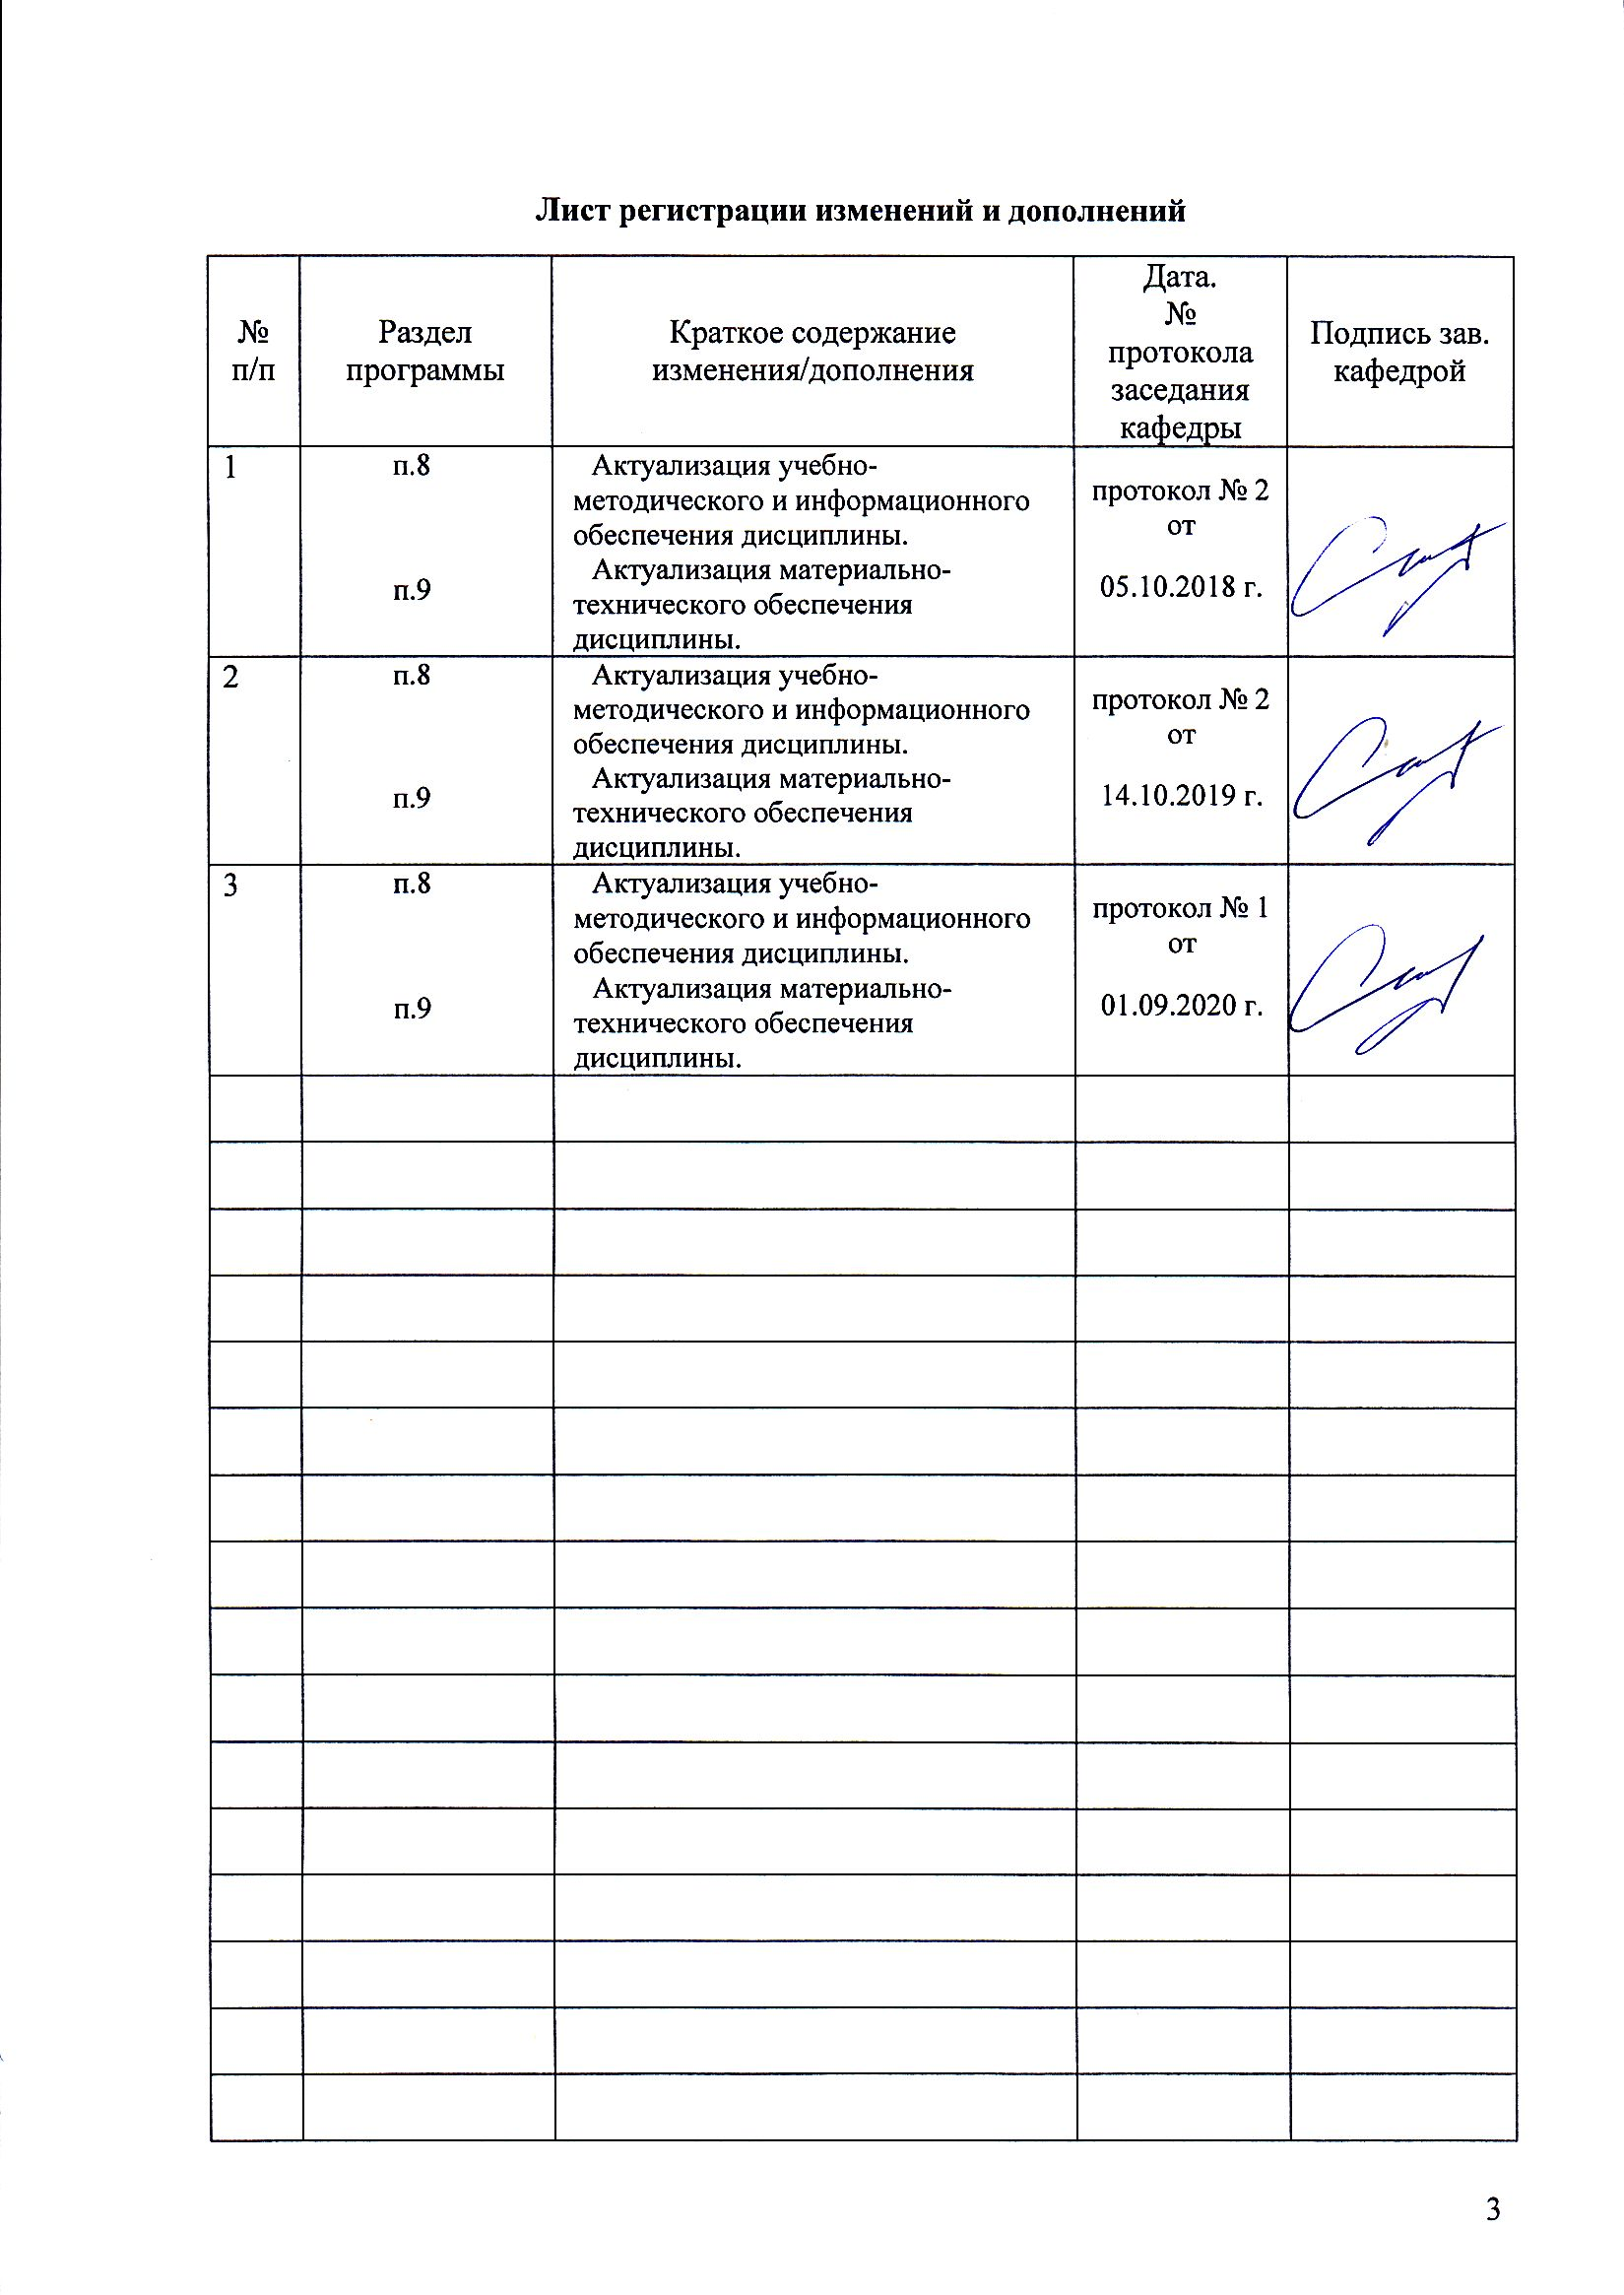

1 Цели освоения дисциплины (модуля)
Целями освоения дисциплины являются:
Формирование профессиональных компетенций в области психологии общения и расширение представлений студентов о нравственных правилах поведения, содействие развитию профессиональной и коммуникационной культуры будущего специалиста, обладающего чувством долга и ответственности за результаты своей деятельности, эффективно решающего профессиональные задачи.

2 Место дисциплины в структуре образовательной программы
подготовки специалиста
Дисциплина «Деловая коммуникация в профессиональной деятельности» входит в вариативную часть блока 1 образовательной программы.

Для изучения дисциплины необходимы знания (умения, владения), сформированные в результате прохождения следующих курсов: «Педагогика», «Теории обучения и воспитания» , «Педагогика развития», «Психология», «Общая и экспериментальная психология», «Психология развития», «Возрастная анатомия, физиология и гигиена», «Профессиональная этика», «Современная государственная образовательная политика», «Практикум по общей и экспериментальной психологии», «Основы педиатрии», «Практикум по документоведению в ДОУ»
Знания (умения, владения), полученные при изучении данной дисциплины будут необходимы для освоения следующих курсов: «Здоровьесберегающие технологии в профессиональной деятельности», «Качественные и количественные методы в психолого-педагогических исследованиях», «Педагогика раннего возраста», «Семьеведение и семейные отношения», «Дошкольная педагогика», «Психология детей дошкольного и младшего школьного возраста», «Детская практическая психология», «Теории и технологии познавательно-речевого развития детей», «Теории и технологии развития речи детей дошкольного возраста», «Информационные технологии в образовании», для прохождения практик: «Учебная -ознакомительная практика», «Учебная - диагностическая практика» .

3 Компетенции обучающегося, формируемые в результате освоения
дисциплины (модуля) и планируемые результаты обучения
В результате освоения дисциплины «Деловая коммуникация в профессиональной деятельности» обучающийся должен обладать следующими компетенциями:

Структурный  элемент  компетенции | Планируемые результаты обучения
ОК-5 способностью к коммуникации в устной и письменной формах на русском и иностранном языках для решения задач межличностного и межкультурного взаимодействия
Знать | функции и виды общения, социально-психологическую структуру общения; основные модели эффективного делового и публичного общения в русско- и мультиязычной среде.
Уметь | анализировать социально-психологические феномены делового общения, применять знания психологии общения в ситуациях деловых и публичных коммуникаций; - ориентироваться в ситуациях общения и программировать стратегии и тактики речевого поведения; анализировать и создавать устные и письменные тексты в соответствии с конкретными потребностями делового, публичного и учебно-научного общения.
Владеть | методами и приемами эффективного взаимодействия, цивилизованного психологического влияния в процессе деловых коммуникаций;  навыками речевой и профессиональной культуры в устной и письменной форме;  мастерством подготовленного и спонтанного выступления;  нормами речевого поведения и общения, участия в беседе, дискуссии.
ОПК-6 способностью организовать совместную деятельность и межличностное взаимодействие субъектов образовательной среды
Знать | Знать особенности интерактивной стороны общения
Уметь | анализировать социальные ситуации межличностного общения
Владеть | элементарными приемами межличностного общения
ПК-6 способностью осуществлять взаимодействие с семьей, педагогическими работниками, в том числе с педагогом-психологом, образовательной организации по вопросам воспитания, обучения и развития дошкольников
Знать | Основные этапы взаимодействия с семьей, педагогическими работниками, в том числе с педагогом-психологом, образовательной организации по вопросам воспитания, обучения и развития дошкольников
Уметь | осуществлять взаимодействие с семьей, педагогическими работниками, в том числе с педагогом-психологом, образовательной организации по вопросам воспитания, обучения и развития дошкольников
Владеть | Способами организации взаимодействия с семьей, педагогическими работниками, в том числе с педагогом-психологом, образовательной организации по вопросам воспитания, обучения и развития дошкольников

4 Структура и содержание дисциплины
Общая трудоемкость дисциплины составляет 3 зачетных единиц 108 акад. часов, в том числе:
– контактная работа – 4,1 акад. часов:
– аудиторная – 4 акад. часов;
– внеаудиторная – 0,1 акад. часов
– самостоятельная работа – 100 акад. часов;
– контроль – 3,9 акад. часа
Раздел/  дисциплины | Семестр | Аудиторная  контактная работа  (в акад. часах) |  |  | Самостоятельная работа (в акад. часах) | Вид самостоятельной  работы | Форма текущего контроля успеваемости и  промежуточной аттестации | Код и структурный  элемент  компетенции
Раздел/  дисциплины | Семестр | лекции | лаборат.  занятия | практич. занятия
Раздел 1. Общее представление о деловой коммуникации.
- Понятие делового общения. |  |  |  |  | 15 | Самостоятельное изучение учебной и научно литературы. Разработка глоссария к теме, разделу, курсу, проблеме. | контрольные работы; | ОП-5,ОПК-6,ПК6
Итого по разделу |  |  |  |  | 15
Раздел 2. Коммуникативная и интерактивная стороны общения
- Общение как обмен информацией. Модель коммуникативного процесса. |  |  |  |  | 15 | Самостоятельное изучение учебной и научно литературы. Разработка глоссария к теме, разделу, курсу, проблеме. | контрольные работы; | ОП-5,ОПК-6,ПК6
- Средства общения вербальные и невербальные |  |  | 2 |  | 15 | Самостоятельное изучение учебной и научно литературы. Разработка глоссария к теме, разделу, курсу, проблеме. | контрольные работы; | ОП-5,ОПК-6,ПК6
Итого по разделу |  |  | 2 |  | 30
Раздел 3 Перцептивная сторона общения
3.1. Общение как восприятие и понимание людьми друг друга. Понятие социальной перцепции |  |  |  |  | 15 | Самостоятельное изучение учебной и научно литературы. Разработка глоссария к теме, разделу, курсу, проблеме. | – контрольные работы; | ОП-5,ОПК-6,ПК6
3.2. Психологические механизмы восприятия человека человеком: идентификация, эмпатия, рефлексия. |  |  | 2/2И |  | 15 | Самостоятельное изучение учебной и научно литературы. Разработка глоссария к теме, разделу, курсу, проблеме. | контрольные работы; | ОП-5,ОПК-6,ПК6
Итого по разделу |  |  | 2/2И |  | 30
Раздел 4. Этика и психология делового общения
4.1. Феномен понимания в общении. Причины непонимания собеседниками друг друга, коммуникативные барьеры. Роль рефлексии в понимании. |  |  |  |  | 15 | Самостоятельное изучение учебной и научно литературы. Разработка глоссария к теме, разделу, курсу, проблеме. | контрольные работы; | ОП-5,ОПК-6,ПК6
Итого по разделу |  |  |  |  | 15
Раздел 5. Деловые переговоры.
5.1 Переговорный процесс – вид делового взаимодействия. Характер деловых переговоров, определение их целей, организация. Этапы и тактика ведения деловых переговоров |  |  |  |  | 10 | Самостоятельное изучение учебной и научно литературы. Разработка глоссария к теме, разделу, курсу, проблеме. | контрольные работы; | ОП-5,ОПК-6,ПК6
Итого по разделу |  | 0 | 0 |  | 10
Итого по дисциплине |  |  | 4/2И |  | 100

5 Образовательные и информационные технологии
В рамках дисциплины «Деловая коммуникация в профессиональной деятельности » планируется проведение традиционных и нетрадиционных лекционных и практических занятий. Традиционные занятия: информационная лекция, беседа по заранее определенным вопросам, выступления студентов по плану занятия. Нетрадиционные: проблемные лекции и семинары, семинар-дискуссия, семинар по решению профессиональных задач.
Самый оптимальный вариант планирования и организации студентом времени, необходимого для изучения дисциплины – распределить учебную нагрузку равномерно, т.е. каждую неделю знакомиться с необходимым теоретическим материалом на лекционных занятиях и закреплять полученные знания самостоятельно, прочитывая рекомендуемую литературу.
К семинарским занятиям необходимо готовиться за неделю или две до срока их проведения, чтобы была возможность проконсультироваться с преподавателем по трудным вопросам. В случае пропуска занятия, необходимо предоставить письменную разработку пропущенной темы. Самостоятельную работу следует выполнять согласно графику и требованиям, предложенным преподавателем.
В рамках подготовки к семинарским занятиям, а также в процессе самостоятельной работы студентам рекомендуется использовать интернет-ресурсы и фонды электронных библиотечных систем.
В учебном плане по дисциплине «Деловая коммуникация в профессиональной деятельности» запланированы занятия в интерактивной форме. В связи с чем, планируется использование таких интерактивных форм работы, как работа в малых группах (подготовка мини-докладов); обсуждение дискуссионных вопросов и проблем.
Допуск к зачету и экзамену по дисциплине предполагает активное участие в практических и семинарских занятиях, а также своевременное выполнение домашних и самостоятельных заданий.

6 Учебно-методическое обеспечение самостоятельной работы обучающихся

Перечень вопросов и заданий для самостоятельной работы:

Раздел 1. Введение в курс «Деловая коммуникация в профессиональной деятельности»

1. «Психология делового общения как наука»

2. «Сущностная характеристика делового общения»

3. «Восприятие и понимание в процессе делового общения»

4 «Психологическая совместимость в деловом общении»

5. «Психодиагностика в деловом общении»

6. «Приемы изучения собеседника в деловом общении»

7. «Раппорт и подстройка»

8. «Слушание в процессе делового общения»

Раздел 2. Формы деловой коммуникации
- «Психологические приемы ведения спора»
- «Манипулятивные приемы общения»
- «Техника преодоления конфликта»
- «Обретение стрессоустойчивости в деловом общении»
- «Деловая беседа как основная форма делового общения»
- «Переговоры как форма делового общения»
- «Публичное выступление как форма делового общения»
- «Совещание как форма делового общения»
- «Интервью как форма делового общения»
- «Сущность и значение этикета в деловом общении»

Раздел 3. Этика деловой коммуникации
- . «Имидж делового человека»
- «Использование визитных карточек в деловом общении»
- «Этикет представлений и приветствий»
- «Искусство комплимента»
- «Этикет делового приема»
- «Правила вручения подарков»
- «Основные правила составления деловых писем»
- «Правила составления резюме»
- «Правила общения по телефону»
- «Деловое общение посредством современных компьютерных технологий и средств Интернет»

7 Оценочные средства для проведения промежуточной аттестации
зачет на 2-м курсе в летнюю сессию
а) Планируемые результаты обучения и оценочные средства для проведения промежуточной аттестации:

Структурный элемент  компетенции | Планируемые результаты обучения | Оценочные средства
ОК-5 способностью к коммуникации в устной и письменной формах на русском и иностранном языках для решения задач межличностного и межкультурного взаимодействия
Знать | функции и виды общения, социально-психологическую структуру общения; основные модели эффективного делового и публичного общения в русско- и мультиязычной среде. | Теоретические вопросы  Перечень контрольных вопросов к зачету  - Что представляют собой языковые нормы? Каковы их функции?  - Какие негативные явления существуют в нашей речи сегодня?  - Каковы пути повышения культуры речи будущего профессионала?  - Какова языковая политика России на современном этапе?  - Какими качествами должна обладать хорошая речь?  - Что входит в понятие речевого этикета?  - Каковы основные коммуникативно-речевые правила делового общения?  - Каковы основные правила речевого поведения во время служебного разговора по телефону?  - Что такое функциональный стиль речи?  - Какие функциональные стили существуют в современном русском языке?  - Каковы общие и языковые черты официально-делового стиля речи?  - Какие типичные языковые конструкции заявления вам известны?  - В чем состоит сходство заявления и объяснительной записки с точки зрения языкового оформления?  - Какие полезные советы вы бы дали составителю резюме?  - Каковы основные правила речевого поведения на собеседовании?  - Какие три уровня ораторского искусства вы знаете?  - Что входит в понятие техника течи?  - Какие этапы включает в себя процесс подготовки публичной речи?  - Каковы оптимальные приемы репетиции предстоящей речи?  - 20.Какие требования предъявляются к качественной презентации (вербальный и визуальный аспекты)?  - Какие важнейшие способы поддержания внимания аудитории?  - Как отвечать на «неудобные» вопросы?  - Каковы основные приемы убеждающей коммуникации (речи)?  - Какие типы аргументов используют при создании убеждающей речи?
Уметь | анализировать социально-психологические феномены делового общения, применять знания психологии общения в ситуациях деловых и публичных коммуникаций; - ориентироваться в ситуациях общения и программировать стратегии и тактики речевого поведения; анализировать и создавать устные и письменные тексты в соответствии с конкретными потребностями делового, публичного и учебно-научного общения. | Задание 1  Изучите приведенные ниже сравнения и объясните, почему они правомочны.  · Творчество подобно приготовлению торта.  · Творчество подобно падению в грязь.  · Творчество подобно любви.  · Творчество подобно починке протекающего крана.  · Творчество подобно заточке топора.  Задание 3  Сравнения и метафоры объединяют вещи между собой, устанавливают их похожесть. Сравнения распознаются более легко, потому что содержат ключевые слова «как» или «подобно».  Заполните пробелы в сравнениях и метафорах:  1. Вода для корабля то же, что________________________________ для бизнеса.  2. Цветок вызывает радость так же, как____________________ гнев.  3. Кран для___________________ то же, что_____________________ для свободы.  4. Мой дом – это ____________________________.  5. Моя работа – это _________________________.  6. Беспокойство – это _______________________.  7. Правда – это _____________________________.  8. Власть – это _____________________________.  9. Успех – это _______________________________.  10. Счастье – это _____________________________.  11. Любовь – это ______________________________.  12. Идеалы – это ______________________________.  13. Размышление – это ________________________.  14. Жизнь – это _______________________________.  Задание 4  Вообразите смешение различных видов восприятия. Например, попробуйте представить себе способность ощущать вкус звуков, слышать цвета, обонять ощущения.  · Чем пахнет слово «участвовать»?  · Каково на ощупь число «семь»?  · Какой вкус у голубого цвета?  · Как выглядит идея свободы?  · Какая форма у вторника?  · Каков вкус радости?  Задание 5  Все участники плывут на корабле. Корабль плывет вдоль берегов, островов, гор, лесов; то наступает день, то приходит ночь, то налетает шторм. Каждый участник по очереди сообщает, куда плывет корабль, что видно вокруг, что происходит на борту и т.д.  Каждый участник должен произнести не менее 3–5 фраз. Так продолжается до тех пор, пока все не выскажутся, потом руководитель сообщает, что кораблик поворачивается, и участники должны повторить весь путь до порта отправления, но в обратном порядке.  Задание 6  Переведите в формы делового общения переговоры между Попом и Балдой, героями одноименной сказки А.С.Пушкина. Используйте язык бизнеса: совмещение профессий, сис оплаты труда, работодатель, работник, претендент на должность, договор, контракт, условия работы, компромисс, консенсус, виды и содержание деятельности и пр.  Эпизод первый: заключение трудового соглашения.  «Нужен мне работник:  Повар, конюх, плотник.  А где мне найти такого  Служителя не слишком дорогого?»  Балда говорит: «Буду служить тебе славно,  Усердно и очень исправно,  В год за три щелка тебе по лбу,  Есть же мне давай вареную полбу».  Призадумался поп,  Стал себе почесывать лоб.  Щелк щелку ведь рознь.  Да понадеялся он на русский авось.  Поп говорит Балде: «Ладно.  Не будет нам обоим накладно…»  Эпизод второй: отношение работника к своим обязанностям.  · Все ли условия соглашения выполняются?  · Как выполнил Балда свои обязанности?  Эпизод третий: оплата труда, оговоренная соглашением.  Справедливость каких правил делового сотрудничества подтверждают заключительные слова Балды: «Не гонялся бы ты, поп, за дешевизною».  В заключение подготовьте аналитическую информацию: какие правила составления трудового соглашения были нарушены партнерами в ситуации «Прием на работу».  Задание 7  Расскажите об одном и том же событии, используя различные стили речи.
Владеть | методами и приемами эффективного взаимодействия, цивилизованного психологического влияния в процессе деловых коммуникаций;  навыками речевой и профессиональной культуры в устной и письменной форме;  мастерством подготовленного и спонтанного выступления;  нормами речевого поведения и общения, участия в беседе, дискуссии. | Примеры задач  Задача 1.  Человечество за свою многовековую историю глобально изменило культурный мир. Изменились человеческие ценности. Практически неизменным остается новорожденный ребенок, который по-прежнему снабжен лишь самыми элементарными врожденными механизмами для поддержания жизни.  С чем связано рождение ребенка как самого беспомощного среди детенышей животного мира? Изменяется ли продолжительность детства от поколения к поколению?  Задача 2.  Мама Наташи (4 мес.) все время - на прогулке, и дома – говорит, напевает песенки. Соседка сказала ей: «Ну что ты с ней говоришь, она все равно ничего не понимает!»  Правильно ли поступает мама Наташи? Какое влияние оказывает речь взрослого на развитие психики ребенка?  Задача 3.  Педагоги считают, что у детей раннего возраста не должно быть большого разнообразия игрушек.  Как должна быть организована предметная деятельность детей раннего возраста?  Задача 4.  При распределении ролей в присутствии сверстников наблюдается следующее: часть детей предлагает главную роль другому; часть детей заявляет свое право на главную роль.  Дайте психологическое объяснение этому наблюдению.  Задача 5.  Коля, ученик 1-го класса, - очень эрудированный мальчик. С усложнением учебного материала учитель стала жаловаться на низкую успеваемость, неорганизованность Коли, на нарушение им правил поведения и, наконец, стала отмечать трудности Коли в общении со сверстниками.  С чем может быть связана такая ситуация?  Задача 6.  Родительница пишет: «Последнее время моя Лена, ученица 3 класса, стала приходить из школы в плохом настроении. Вчера ее прорвало, она все время рыдала, а на утро отказалась идти в школу. Сказала, что учительница ненавидит ее, специально унижает ее перед классом. Лена всегда была очень ответственной.  Почему Лена уверена, что учительница ее ненавидит?  Каким должно быть поведение мамы?  Задача 8.  В школу пришел новый учитель географии. Весь класс проявил к нему большой интерес, активно работал на уроках. Однажды один из учеников услышал, как молодой учитель отзывался об учащихся класса как о детях, которые вряд ли его понимают – еще не доросли, и ему приходится трудно с ними. После этого отношения учеников и учителя ухудшились. Ученики стали слушать его без внимания и интереса.  С чем связана такая перемена в отношениях учащихся класса к учителю? Как это связано с особенностями подросткового возраста?  Задача 9.  Николай (17 лет) совсем недавно вел себя резко, агрессивно. Настроение часто менялось. Теперь же, по словам мамы, стал спокоен и даже безразличен к тому, что говорится в семье. Все воспитательные воздействия как будто его не касаются. Прослеживается небрежное и чуточку ленивое превосходство.  С чем могут быть связаны такие изменения в поведении юноши?
ОПК-6 способностью организовать совместную деятельность и межличностное взаимодействие субъектов образовательной среды
Знать | Знать особенности интерактивной стороны общения | - Культура речи современного специалиста.  - Что мешает студенческой молодежи говорить и писать эффективно и красиво?  - Заимствования в русском языке: судьба слов и перспективы.  - Жаргоны как фактор, «засоряющий» русскую литературную речь.  - Подготовка к публичному выступлению.  - Качества идеальной публичной речи.  - Как сделать свою речь убедительной.  - Деловая презентация как жанр публичного выступления.  - Как воздействовать на аудиторию: вербальные и невербальные средства.  - Деловая беседа как форма деловой коммуникации: речевые и поведенческие модели.  - Переговоры как форма деловой коммуникации: речевые и поведенческие модели.  - Собеседование как форма деловой коммуникации: этапы подготовки и проведения.  - Типичные ошибки (речевые и поведенческие) на собеседовании.  - Современная деловая / политическая риторика (выдающие ораторы современности – по выбору студента).  - Фразеологизмы и их роль в речи.
Уметь | анализировать социальные ситуации межличностного общения | Задание 1. «Опоздавший»  Разделитесь на пары. В паре один – «руководитель», другой – «подчиненный». Задача «подчиненного» объяснить, что у него не было другого выхода, что он не специально опоздал, или разжалобить «начальника», придумав соответствующую историю. Задача «начальника» – логично доказать «подчиненному», что его увертки не имеют под собой реальной почвы. «Начальник» умышленно усиливает конфликтную ситуацию, дающую ему право на отказ. «Подчиненный» не должен поддаваться на провокацию.  Задание 2  Используя психологические доводы и приемы, постарайтесь убедить:  1. Совершать пробежки:  а) даму средних лет;  б) пожилого мужчину.  2. Бросить курить:  а) восьмиклассника;  б) тридцатилетнюю женщину.  3. Сдавать одежду в химчистку:  а) малообеспеченного гражданина;  б) преуспевающего.  4. Застраховать имущество:  а) многодетную семью;  б) одинокого мужчину;  в) директора фирмы.  5. Изучить курс эффективного общения:  а) нового сотрудника фирмы;  б) директора фирмы.  6. Сделать пожертвование в общество защиты бездомных собак:  а) молодую женщину;  б) преуспевающего директора фирмы.  Задание 5  Кто из слушателей убедительнее докажет:  1. а) дачный участок – это прекрасно;  б) дача – это чемодан без ручки.  2. а) счастье в браке возможно только тогда, когда молодые люди страстно любят друг друга;  б) счастье в браке невозможно, если молодые люди страстно любят друг друга.  Задание 6  Представьте, что вы продавец на базаре. Зазывая покупателей, нужно продать:  а) ласты;  б) самовар;  в) учебник по культуре делового общения;  г) большой оранжевый зонт.
Владеть | элементарными приемами межличностного общения | Задание. Проанализируйте ситуации, разработайте механизм критики для каждой ситуации, проведите дискуссию по обсуждению предлагаемых вариантов критики, выберите наиболее конструктивные приемы. Ситуация. В вашем подчинении есть несколько сотрудников, которые совершают немотивированные действия. Вы видите их постоянно вместе, при этом вам кажется, что вы знаете, кто у них неформальный лидер, но вы не знаете, какой интерес их объединяет. Вам необходимо заставить их хорошо работать, а не устраивать постоянные «тусовки» на рабочем месте. Опишите ваши действия для изменения ситуации и улучшения работы.  Задание. Проанализируйте ситуации, разработайте механизм критики для каждой ситуации, проведите дискуссию по обсуждению предлагаемых вариантов критики, выберите наиболее конструктивные приемы. Ситуация. Вы приняли на работу молодого способного специалиста, только окончившего престижный институт. Он отлично справляется с работой. Уже закончил несколько проектов, и клиенты им очень довольны. Вместе с тем он резок и заносчив в общении с другими работниками, особенно с обслуживающим персоналом. Вы каждый день получаете такого рода сигналы, а сегодня поступило  письменное заявление по поводу его грубости. Какие замечания, и каким образом необходимо сделать молодому специалисту, чтобы изменить его стиль общения в коллективе?  Задание. Проанализируйте ситуации, разработайте механизм критики для каждой ситуации, проведите дискуссию по обсуждению предлагаемых вариантов критики, выберите наиболее конструктивные приемы. Ситуация. Во время делового взаимодействия с вами ваш сотрудник «вышел из себя», не принимая ваших замечаний по поводу очередного проекта. Это подрывает ваш авторитет, и вы не можете позволить подчиненному так себя вести. Что вы предпримете?  Задание. Проанализируйте ситуации, разработайте механизм критики для каждой ситуации, проведите дискуссию по обсуждению предлагаемых вариантов критики, выберите наиболее конструктивные приемы. Ситуация. Ваш заместитель, очень опытный специалист, он действительно знает работу как «свои пять пальцев», он практически незаменим, когда он рядом, вы уверены, что все будет хорошо. Однако вы знаете, что он бесчувственный человек и никакие «человеческие» проблемы его не интересуют. От этого в коллективе последнее время стало тревожно, некоторые коллеги собираются подать заявление об уходе, так как он их обидел. Вы пытались в неформальной беседе с ним это обсудить, но он даже не понимает, о чем вы говорите, его интересует только план и прибыль. Что вы предпримете, и какое влияние вы окажите на заместителя для изменения его стиля работы с персоналом?
ПК-6 способностью осуществлять взаимодействие с семьей, педагогическими работниками, в том числе с педагогом-психологом, образовательной организации по вопросам воспитания, обучения и развития дошкольников
Знать | Основные этапы взаимодействия с семьей, педагогическими работниками, в том числе с педагогом-психологом, образовательной организации по вопросам воспитания, обучения и развития дошкольников | 1. Что представляют собой языковые нормы? Каковы их функции?  2. Какие негативные явления существуют в нашей речи сегодня?  3. Каковы пути повышения культуры речи будущего профессионала?  4. Какова языковая политика России на современном этапе?  5. Какими качествами должна обладать хорошая речь?  6. Что входит в понятие речевого этикета?  7. Каковы основные коммуникативно-речевые правила делового общения?  8. Каковы основные правила речевого поведения во время служебного разговора по телефону?  9. Что такое функциональный стиль речи?  10. Какие функциональные стили существуют в современном русском языке?  11. Каковы общие и языковые черты официально-делового стиля речи?  12. Какие типичные языковые конструкции заявления вам известны?  13. В чем состоит сходство заявления и объяснительной записки с точки зрения языкового оформления?  14. Какие полезные советы вы бы дали составителю резюме?  15. Каковы основные правила речевого поведения на собеседовании?  16. Какие три уровня ораторского искусства вы знаете?  17. Что входит в понятие техника течи?  18. Какие этапы включает в себя процесс подготовки публичной речи?  19. Каковы оптимальные приемы репетиции предстоящей речи?  20.Какие требования предъявляются к качественной презентации (вербальный и визуальный аспекты)?  21. Какие важнейшие способы поддержания внимания аудитории?  22. Как отвечать на «неудобные» вопросы?  23. Каковы основные приемы убеждающей коммуникации (речи)?  24. Какие типы аргументов используют при создании убеждающей речи?  25. В чем заключаются национальные особенности делового общения?
Уметь | осуществлять взаимодействие с семьей, педагогическими работниками, в том числе с педагогом-психологом, образовательной организации по вопросам воспитания, обучения и развития дошкольников | Примеры типовых контрольных заданий (в тестовой и открытой формах).  Задание 1 ( «Официально-деловой стиль речи»). Попробуйте избежать типичных ошибок в текстах официально-делового стиля.  Закончите следующие фразы, сделав правильный выбор.  1) Прошу (пролонгировать/продлить) срок выполнения задания.  2) Согласно (приказа/приказу) № 57/л-с от 24.09.11 всем сотрудникам бухгалтерии предоставляется трехдневный оплачиваемый отпуск.  3) Распоряжение адресовано всем руководителям (отделов/отделами) и заведующими (кафедр/кафедрами).  4) Найден студенческий билет на имя Николая (Шевченко/Шевченка).  5) Выдан диплом студентке факультета налогов… (Дыбό Анне Владимировне/Дыбе Анне Владимировне).  6) Довожу до Вашего сведения, что, проработав два месяца в отделе маркетинга, (у меня возник конфликт с руководством отдела/я испортил отношения с руководством отдела).  7) Следует подчеркнуть (о важности и актуальности/важность и актуальность) поставленной проблемы.
Владеть | Способами организации взаимодействия с семьей, педагогическими работниками, в том числе с педагогом-психологом, образовательной организации по вопросам воспитания, обучения и развития дошкольников | Задание. Проанализируйте ситуации, разработайте механизм критики для каждой ситуации, проведите дискуссию по обсуждению предлагаемых вариантов критики, выберите наиболее конструктивные приемы. Ситуация. Подчиненный вам сотрудник, талантливый специалист творческого типа, в возрасте, обладает статусом и личностными достижениями, пользуется большой популярностью у деловых партнеров, решает любые проблемы и великолепно взаимодействует. Вместе с тем, у вас не сложились отношения с этим работником. Он не воспринимает вас как руководителя, ведет себя достаточно самоуверенно и амбициозно. В его работе вы нашли некоторые недочеты и решили высказать ему критические замечания, однако ваш предыдущий опыт свидетельствует о его негативной реакции на критику: он становится раздражительным и настороженным. Как необходимо вести себя в отношении данного сотрудника?  Задание. Проанализируйте ситуацию, разработайте механизм критики предложите несколько вариантов критики и выберите наиболее конструктивные приемы. Ситуация. Вслед за кратким выговором вы сказали работнику несколько приятных слов. Наблюдая за партнером вы заметили, что его лицо, поначалу несколько напряженное, быстро повеселело. К тому же он начал как всегда шутить и балагурить, рассказал пару свежих анекдотов и историю, которая сегодня произошла у него в доме. В конце разговора вы поняли, что критика, с которой вы начали разговор, не только не была воспринята, но и как бы забыта. Вероятно, он услышал только приятную часть разговора. Что необходимо сделать для изменения сложившейся ситуации?  Задание. Проанализируйте ситуации, разработайте механизм критики для каждой ситуации, проведите дискуссию по обсуждению предлагаемых вариантов критики, выберите наиболее конструктивные приемы. Ситуация. Всякий раз, когда вы ведете серьезный разговор с одной из ваших подчиненных, критикуете ее работу и спрашиваете, почему она так поступает, она отделывается молчанием. Вам это  неприятно, вы не знаете толком, с чем связано ее молчание, воспринимает она критику или нет, вы расстраиваетесь и злитесь. Что можно предпринять, чтобы изменить ситуацию?  Задание. Проанализируйте ситуации, разработайте механизм критики для каждой ситуации, проведите дискуссию по обсуждению предлагаемых вариантов критики, выберите наиболее конструктивные приемы. Ситуация. Вы критикуете одну своих сотрудниц, она реагирует очень эмоционально. В процессе бесед приходится постоянно свертывать беседу и не доводить разговор до конца. После последних, сделанных вами замечаний – она расплакалась. Как необходимо построить беседу, чтобы довести до нее свои соображения?

б) Порядок проведения промежуточной аттестации, показатели и критерии оценивания:
Промежуточная аттестация по дисциплине проводится в форме зачета.
Зачет выставляется при наличии выполнения самостоятельной работы, практических заданий и выполнение тестовых заданий по каждому разделу.
Показатели и критерии оценивания зачета:
«Зачтено»: обучающийся демонстрирует необходимый и достаточный уровень сформированности компетенций, всестороннее, систематическое и глубокое знание учебного материала, свободно выполняет практические задания, свободно оперирует знаниями, умениями, применяет их в ситуациях повышенной сложности.
«Не зачтено»: результат обучения не достигнут, т.е. студент не может показать знания на уровне воспроизведения и объяснения информации, не может показать интеллектуальные навыки решения простых задач.

8 Учебно-методическое и информационное обеспечение дисциплины (модуля)
а) Основная литература:
- Слепухина Г. В. Деловая коммуникация [Электронный ресурс] : учебное пособие / Г. В. Слепухина ; МГТУ. - Магнитогорск : МГТУ, 2017. - 1 электрон. опт. диск (CD-ROM)- Режим доступа: https://magtu.informsystema.ru/uploader/fileUpload?name=3183.pdf&show=dcatalogues/1/1136625/3183.pdf&view=true . - Макрообъект.
- Мельник М. А. Профессиональная этика и профессионально-деловая коммуникация [Электронный ресурс] : учебно-методическое пособие / М. А. Мельник, А. И. Назарычева ; МГТУ. - Магнитогорск : МГТУ, 2016. - 1 электрон. опт. диск (CD-ROM). - Режим доступа: https://magtu.informsystema.ru/uploader/fileUpload?name=2650.pdf&show=dcatalogues/1/1131143/2650.pdf&view=true . - Макрообъект

б) Дополнительная литература:
- Гневэк О. В. Основы культуры речи [Электронный ресурс] : учебное пособие / О. В. Гневэк, Г. Е. Дронова ; МГТУ. - Магнитогорск : МГТУ, 2016. - 1 электрон. опт. диск (CD-ROM). - Режим доступа: https://magtu.informsystema.ru/uploader/fileUpload?name=2573.pdf&show=dcatalogues/1/1130379/2573.pdf&view=true . - Макрообъект.
- Пятунин В. А. Социальная психология [Электронный ресурс] : учебное пособие / В. А. Пятунин, И. В. Лапчинская ; МГТУ. - Магнитогорск : МГТУ, 2016. - 1 электрон. опт. диск (CD-ROM). - Режим доступа: https://magtu.informsystema.ru/uploader/fileUpload?name=2990.pdf&show=dcatalogues/1/1134917/2990.pdf&view=true . - Макрообъект.
- Социальная психология [Электронный ресурс] : практикум / МГТУ ; под общ. ред. О. П. Степановой, Е. Ю. Шпаковской. - Магнитогорск : [Издательство МГТУ], 2015. - 215 с. - Режим доступа: https://magtu.informsystema.ru/uploader/fileUpload?name=3430.pdf&show=dcatalogues/1/1209618/3430.pdf&view=true . - Макрообъект. - ISBN 978-5-9967-0610-5.
- Социальная психология [Электронный ресурс] : учебник / под ред. А. М. Столяренко. - 2-е изд., доп. - М. : ЮНИТИ-ДАНА, 2011. - 1 электрон. опт. диск (CD-ROM). - (Учебная литература для высш. и сред. проф. образ.). - Режим доступа: Гневэк О. В. Методы исследования и преодоления речевой агрессии [Электронный ресурс] : учебное пособие / О. В. Гневэк, Г. Е. Дронова ; МГТУ. - Магнитогорск : МГТУ, 2017. - 1 электрон. опт. диск (CD-ROM). - Режим доступа: https://magtu.informsystema.ru/uploader/fileUpload?name=2947.pdf&show=dcatalogues/1/1134737/2947.pdf&view=true . - Макрообъект.

в) Методические указания:
- Самостоятельная работа студентов вуза : практикум / составители: Т. Г. Неретина, Н. Р. Уразаева, Е. М. Разумова, Т. Ф. Орехова ; Магнитогорский гос. технический ун-т им. Г. И. Носова. - Магнитогорск : МГТУ им. Г. И. Носова, 2019. - 1 CD-ROM. - Загл. с титул. экрана. - URL: https://magtu.informsystema.ru/uploader/fileUpload?name=3816.pdf&show=dcatalogues/1/1530261/3816.pdf&view=true

г) Программное обеспечение и Интернет-ресурсы:
Наименование ПО | № договора | Срок действия лицензии
MS Windows 7 | Д-1227 от 08.10.2018  Д-757-17 от 27.06.2017 | 11.10.2021  27.07.2018
MS Office 2007 | № 135 от 17.09.2007 | бессрочно
FAR Manager | свободно распространяемое ПО | бессрочно
7Zip | свободно распространяемое | бессрочно

Интернет-ресурсы:
 | Название курса | Ссылка
 | Электронная база периодических изданий East View Information Services, ООО «ИВИС» | https://dlib.eastview.com/
 | Национальная информационно-аналитическая система – Российский индекс научного цитирования (РИНЦ) | URL: https://elibrary.ru/project_risc.asp
 | Поисковая система Академия Google (Google Scholar) | URL: https://scholar.google.ru/
 | Информационная система - Единое окно доступа к информационным ресурсам | URL: http://window.edu.ru/

9. Материально-техническое обеспечение дисциплины (модуля)
Материально-техническое обеспечение дисциплины включает:
Тип и название аудитории | Оснащение аудитории
Учебные аудитории для лабораторных занятий, групповых и индивидуальных консультаций, текущего контроля и промежуточной аттестации | Доска, мультимедийный проектор, экран.  Персональные компьютеры с пакетом MS Office, выходом в Интернет и с доступом в электронную информационно-образовательную среду университета
Помещения для самостоятельной работы обучающихся | Персональные компьютеры с пакетом MS Office, выходом в Интернет и с доступом в электронную информационно-образовательную среду университета
Помещение для хранения и профилактического обслуживания учебного оборудования | Стеллажи для хранения учебно-наглядных пособий и учебно-методической документации.

